**令和6年度　自己評価報告書**

令和7年　4月　2日

　　　　　　　　　　　　　学校法人聖尚学園　幼保連携型認定こども園　ホップこども園

1. **本園の教育目標**

◎神の愛のもとで心身ともに健やかに育つ子　「あかるくげんきなこ」

◎心に感じて表現できる感性を持つ子　「こころをすなおにひょうげんするこ」

◎頑張る心と生きる力を持つ子　「すすんでがんばるこ」

**２.　本年度重点的に取り組む目標・計画**

**「どの子も楽しい、おもしろいこども園」**

**子どもが自らの意思で遊ぶことを重視し、子どもの可能性を信じ、120％の力を引き出してあげられるようにバックアップやサポートをする。**

**3.　評価項目の達成及び取り組み状況**

|  |  |
| --- | --- |
| 評価項目 | 1. **安心　安全　健やかな環境** |
| 取り組み状況  評価  （　A　） | **＜０歳児＞**  **・食事では、食材の大きさや形状を職員間で情報共有しながら、安全に食事できるようにした。**  **・一口の量やペースを慎重に見極めて進めた。家庭と連携をとり、食事の形状を変える時の誤嚥防止に努めることができた。**  **・非常、事故、災害時の対応法や役割を決めたマニュアルを日頃から目を通せる場所に貼っておく事で日々意識を高め、イメージしていた。**  **＜1歳児＞**  **・避難訓練では職員の役割や動線を話し合い確認した。**  **・活動の前に使用場所の安全確認を行い、移動の際は丁寧に人数確認をした。**  **・手洗いやおむつ交換等の時ちょっとした移動も声を掛け合って子どもの居場所の把握につとめた。日々の報連相が災害時の対応に繋がる。**  **・食事では、自分で食べたい気持ちを大事にしつつ、大きめの食べ物は細かくするなどその子に合った食事とひとくちになるよう援助した。**  **・よく噛んで食べること、適度に汁物を飲むなど気を配り様子を見た。**  **・食事中に眠くなる場合は、食前に眠るように配慮した。**  **・食事介助者が途中で席を立つことがないように職員配置をした。**  **・食べた後、口の中に残っていないか確認し、手洗い時にはダブルチェックした。**  **＜２歳児＞**  **・避難訓練では、年齢に応じた避難方法、個別に応じた安全な避難の仕方を話し合い、職員が落ち着き、安心できる声掛けを実践した。**  **・給食では食事援助の人数を増やし、一人ひとりに合った量や大きさに配慮した。よく噛んで食べる、姿勢も意識した。食事時間に眠くなる場合は具体的に対応し、安全に食事できるようにした。午睡前の口内確認も徹底した。**  **・毎月事故防止マニュアルをチェックし、遊具の各箇所には職員を配置したり、移動時の人数確認の徹底や危険個所について確認した。**  **＜３歳児＞**  **・避難訓練では具体的な役割分担など声を掛け合って安全を確認した。「したつもり」にならないように意識した。**  **・避難の約束「おはしもち」の確認を子どもと一緒に繰り返したことで、子どもたちに定着した。**  **・普段から小さなつまずき、危険を素早く見つけて怪我のないように環境を整えた。**  **・机のタイヤが新しくなり便利になったが、ずれやすいため危ないこともあった。**  **＜４歳児＞**  **・天使棟→森棟の移動、道路を歩く時の注意点を伝え、安全に移動できた。**  **・森遊びでは、職員の人数に応じて遊びのスペースを調節する、死角ができないように職員配置するなど、見守りの仕方を工夫した。**  **・給食では、早くおかわりがしたくて急いで食べる姿があったが、よく噛んで味わって食べられるようにおかわりの開始時刻を示すことで落ち着きがみられた。**  **＜５歳児＞**  **・しっかりと子どもを見守れる位置にいるか、範囲はどうか意識した。**  **・森の決まり、約束を当初に子どもたちと確認した。**  **・毎月安全マニュアルの確認。目に入るところにも掲示して様々な場面を想定した。**  **・食事中の姿勢や早食いにならないようにおかわりのルールを決めた。**  **・提供できない遊び場は理由を子どもにも説明して「おやすみ」。子どもたちから危険予測できようになってきた。**  **・年長のみでは危険がなくても、下の学年も一緒の時は危険の想定を広げ、使用後も最終確認も行った。**  **＜給食＞**  **・子どもに「よく噛んで食べる」「口に入れすぎない」などの声掛けを行った**  **・誤嚥を防ぐために切り方を小さくしたり、食べやすい固さにしたり、工夫している。**  **・災害時保存食一覧を作り、ローリングストックをしている。**  **・衛生管理を徹底し、いざという時にも対応できるようにしている。**  **＜看護保健＞**  **・食事中の誤嚥、窒息等の事故について、職員研修で動画視聴をし、ぬいぐるみを用いて実際に処置をしてみた。**  **・誤嚥のリスクやメカニズムを学び、予防的に関わることを周知した。**  **・もし起こってしまっても対処できるように実技練習を行った。**  **・怪我の対応（まず冷やす）人を呼び（声を掛け合い）対応することができていた。保護者連絡連絡や受診が必要かどうかケースごとに対応できた。**  **・今年は手足口病やマイコプラズマ肺炎、RSなど様々な感染症の流行が見られたが、基本的な感染対策は変わらないので、手洗い、消毒、早めの休息や受診などを継続していく。**  **・アプリなどを活用して職員、保護者に情報をタイムリーに共有できるようにしていく。**  **＜子育て支援・リトミック＞**  **・毎月の避難訓練や研修受講によって、定期的に安全への再確認をし、備えることができた。**  **・食事サポートにおいて、学年や個に応じた対応ができるよう担任とコミュニケーションを取るようにした。**  **＜英語＞**  **・自由に楽しむ時間もあるが、話を聞く、並ぶ、待つことなどは日ごろから慣れておくことで、災害時などいざという時に安全に行動できるようになる。日常とつながっていることを意識し、子どもたちとの関係や声のかけ方など意識した。**  **＜全体＞**  **・食事中の職員配置の見直しにより、事故の予防ができた。食中の事故防止の周知・注意喚起ができた。**  **・ヒヤリハットの見直しにより、事故防止マニュアルを作成した。**  **・常に安全を意識し、整理整頓、職員に声掛けをした。**  **・今後は森棟も意識して回っていきたい。** |
| 評価項目 | 1. **一人ひとりの思いを大切にする。子どもの人権を尊重した保育** |
| 取り組み状況  評価  （　A　） | **＜0歳児＞**  **・言葉で気持ちを表現するのが難しい歳だからこそ、表情や状況から気持ちを汲み取り、代弁しつつ気持ちに寄り添うことを意識した。**  **・シートを活用して子どもの成長や保育の見直しできたが、少人数の話し合いにとどまったため、短時間でもそろって話し合いできればと思う。**  **・保育の準備や子どもがスムーズに動けるように、個性や感性を出しながらのびのび過ごせるように、健康面や精神面を理解しようと相談したり報告したりした。**  **＜1歳児＞**  **・シートでの確認で前日準備を円滑に進められた。反省や気づき、改善点など職員間で話し合えた。全員がまとまって話せる時間がとれず、少人数での話し合いが多くなっていた。**  **・主張ができるようになり、それぞれの気持ちを受けいれて個別に対応した。一人ひとり無理なく過ごせるように配慮した。肯定的な言葉がけを意識した。**  **・研修を受講し、新たな知識を得たり、深めることができた。**  **・保育の流れと子ども一人ひとりの様子に目を配り、どう動いたらよいか考えて行動した。**  **＜2歳児＞**  **・研修を通してより良い保育のための知識を取得、保育の質をあげることを再認識できた。**  **・一人ひとりに応じた対応の仕方などを共有→実行→振り返り→改善を職員間で行えた。**  **・複数担任だからこそ、共有すべきことはすぐに伝え、子ども一人ひとりと密に関わり、安心できるような関係性を作っていった。**  **・個別に寄り添い集団から離れて落ち着いて過ごすなど、一人ひとりの思いを受け止めた。**  **・午睡時に振り返りと明日の予定を話し合うことができたが、全員そろうことは難しいので、確実に伝えていくことが大切だと感じた。**  **＜3歳児＞**  **・毎日の反省会で小さなエピソード、課題などを話しあうことができた。職員間で情報共有できたので、子どもたち一人ひとりの様々な面を知り、クラスの垣根を越えて把握できた。**  **・何気なく言った言葉が不適切につながることもあると意識し、「それはどうかな？」と思ったことは職員間で伝えあい、改善につなげた。**  **・トラブルの際に両方の気持ちを受け止め、それぞれの話を聞いて仲介するように心がけた。**  **＜4歳児＞**  **・活動の中で、次の展開などの話し合いはしていたが、後半は全員で振り返る時間があまり持てずにいた。**  **・お友達同士少しずつ関係を深めていく中で、自分の思いを言葉で伝えあう姿が多く見られるようになった。**  **・友達には難しいが、先生になら言えるよ！と保育者に伝えに来る際は、なるべく子ども同士で伝えあいができるように支援した。**  **・自分だけでなく、相手にも気持ちがあることに気づき、聞き入れることの経験のために、チームで楽しむ活動を取り入れた。**  **・みんなで楽しむ活動はアイディアを出し合って話し合うなど、子どもが主体的に動けるようにした。**  **・カナヘビを育てると決めて、順番に全員お世話をして愛着をもって過ごしていた。**  **＜５歳児＞**  **・振り返りシートは時間管理が上手くいかず生かせない日もあったので改善したい。**  **・情報共有、感想の伝えあいはできて充実していたが、さらに話し合う場を持てたらより良かったのではないか**  **・コドモンアプリ内の研修、本やメディアから子どもが“今”興味があること、次につながりそうなことを探せた。**  **・子どものアイディアや希望を遊びで突き詰められるように環境を整えた。大凧つくり、トカゲの飼育、泥団子つくりなど、何か月も継続して取り組む姿が見られた。子どもが発見したときは感動を一緒に受け止めた。**  **・ハロウィンパーティーに向けてやってみたいことをボードに書き残して、どうしたら実現できるのか子どもからヒントをもらった。自分の思いを実現するための「手立て」が吸収できた。**  **＜子育て支援・リトミック.**  **・子育て支援では、月齢が大きく異なるが、同一活動でも個々に声掛けするように心がけ、各々に楽しめるように工夫した。**  **＜英語＞**  **・一人ひとりに関わる時間が限られていても、目が合ったら見てにっこりする、できるだけ話を聞くなど思いを大切に受け入れらていると感じられるように接した。**  **＜全体＞**  **・どの学年も声を掛け合いながらチームとして保育ができていた。**  **・子ども一人ひとりに関わり、思いを聞きながら寄り添って保育できた。**  **・クラス日誌には子ども全員分の欄を設けて成長やちょっとした変化も記録できるようにした。**  **・場合によっては声のかけすぎ、援助のしすぎ、自分で考える機会を減らしてしまう、など成長の機会を減らしていないか**  **・丁寧にしすぎる、特定のお子さんにのみ寄り添うために、活動の時間が減ってしまわないか。見守ることも子どもを尊重していることにあたるのでは。** |
| 評価項目 | 1. **自由遊びの充実** |
| 取り組み状況  評価  （　A　） | **＜0歳児＞**  **・初めての遊びは、保育者と一緒に遊んで楽しさを知り、好きな遊びをみつけて安心できる環境ができた。**  **・ゆったりとした遊びのコーナーを設けることで、子どもたちは行き来しながら遊んでいた。**  **・子どもの動きを予想して環境を準備することを意識した。予想外にあぶない瞬間もあり、反省を生かして配慮していきたい。**  **・どの遊びに興味があるのか、一緒に遊び、関わりながら楽しめるようにした。子どもたちは保育者をまねて、それを子ども同士でまねするようになった。**  **・保育室間の仕切りがなくなってからも、0，1歳児の活動に合わせて声をかけながら空間の使い方ができていた。**  **＜1歳児＞**  **・子どもの成長に合わせて手作りおもちゃや指先を使ったおもちゃなど取り入れながら、子どもたちが自分で選んで遊べるようにした。**  **・部屋の環境を変えた時には、棚からおもちゃを出せることや、絵本も自分で手に取って読むなど、自分で選択している姿があった。成長とともに自分で片づけるする姿も見られた。**  **・保育者の遊び方、言葉をまねして遊ぶ楽しさとともに、子どもが自分で気づいたっことも言語化し、発展できるようにサポートした。子ども同士でも気づいたり遊びを発展させる姿が見られた。**  **・繰り返し遊ぶことも、できることが増えているのがわかった。**  **・体を動かす部屋と指先などを使って遊ぶ部屋を設定し、子どもが遊びたいものを選択し、その中で同じ遊びをしている子どもたちが一緒に遊ぶ楽しさを経験できるようにした。「〇〇しよう」「これはなに？」と伝えあう姿が増えた。**  **＜2歳児＞**  **・指先遊びなど制作して遊ぶ部屋、体を動かしながら遊ぶ部屋、と分けて遊びに集中できていた。保育者も一緒に遊ぶことを心掛け、子どもたちの興味や好みを引き出していけるようにした。**  **・棚のケースに写真を張り、子ども目線で見えるようにして出したり片づけたりしやすいようにした。**  **・遊びのコーナーを設定し、興味のあることを進んで遊べるようにした。**  **・手作りおもちゃ、指先遊びを多種類用意し、指先発達を促した。**  **＜３歳児＞**  **・遊びの中で子どもたちから「これしよう」「やってみたい」と出てきたアイディア、家庭や園外での体験や得た知識からの発想をくみ取り、共有した。環境作りと遊びの発展に生かした。**  **・ごっこ遊びを通して、子どもが自分の思いを表現できるよう仲介したり、伝えたいという気持ちを大事にして関わった。**  **・「先生やって」から「先生みてて」→「（お友達と）～しよう！」になっていった。段階を踏んで自分でやってみる、友達と協力する楽しさの基礎を作ることができた。**  **＜4歳児＞**  **・当初の自由遊びでは身近なおもちゃで遊んでいたが、年長さんが廃材遊び・工作をしているのを見て、やってみたいと思うようになった。**  **・大好きなごっこ遊びをもっと楽しくするために必要なものを作ってみること、季節の制作物などを作る経験を経て、一人で作れるようになり、もっと意欲が出てきた。**  **・廃材コーナーがあることで、自然と遊ぶことができ、とてもよく機能していた。**  **・自分のやりたい遊びが一人では難しい場合、保育者を誘うという姿が、友達を誘う姿にうつっていき、成長を感じた。**  **＜5歳児＞**  **・いわゆる一斉活動では、子どもたちが「またやりたい」「続きを友達とやってみよう」と思えるような展開や言葉がけをした。**  **・森の廃材コーナーを充実させ、子どもが手に取って作ってみたいと感じられる工夫をした。必要な材料や素材を自分たちで探し遊ぶ姿もあった。目的を持った工作や遊びに繋がっていけるようにした。**  **・保育者が作る、やってみる→子どもが魅力を感じ、まねする→他の子どももやってみる。という援助の仕方で、子どもは楽しく、工夫・発展させていった。**  **・ふくろうのお部屋に子どもが管理しやすい遊び棚を設置したことで、自分たちで用意→片づけるまで自由にできる場となってよかった。**  **・遊びの大枠を説明すると、子どもたち同士でルールを確認し、環境を整える姿があり、混乱することなく遊び込めていた。**  **・「活動をその場で終わらせず、生活や自分の遊びへつなげていく」体験が多く持てた。**  **・とことん遊びこんでいる時は、保育者は大きな動作や声は控え、保育者主導にならないように意識した。**  **＜全体＞**  **・遊びの道具を出しやすくするなどの改善ができた。**  **・年度後半は異年齢で自由に過ごす時間を多く持てるように心がけたが、保育室では一斉活動も重要視しているようだ。**  **・机と椅子に頼らない園生活も、難しい面もあったようで、もう少し浸透させたい。**  **・いつも同じ環境や遊びでなくてもいいし、保育者が用意する環境だけでなく、子どもが作っていくこともあるのでは。**  **・今までと違うことにチャレンジしてみようという気持ちを持って、保育者も一緒に楽しもうとなれる職員配置環境作りが必要だった。** |
|  | **＜今後のアイディア＞**  **・戸外遊びをもっとたくさん**  **・遊んだ後のミーティングタイム**  **・今年度に続き、脱・机生活**  **・異年齢での遊びの場面を意識** |

**評価**（A…十分に成果があった　B…成果があった　C…少し成果があった　D…成果がなかった）　職員による評価会議（園長、副園長、主任、学年リーダー、看護、給食、英語、リトミック担当）

**4.　総合的な評価結果**

|  |  |
| --- | --- |
| 評価 | 理　由 |
| A | 評　価　項　目：　①安心安全健やかな環境　　②一人ひとりの思いを大切にする。子どもの人権を尊重した保育　　③自由遊びの充実  園内自己評価： |

**評価**（A…十分に成果があった　B…成果があった　C…少し成果があった　D…成果がなかった）

**5.　今後取り組む課題**

|  |  |  |
| --- | --- | --- |
|  | 課　題 | 具体的な取り組み方法 |
| 1 | **安心　安全　健やかな環境** | 子どもたちがより生き生きと活動できるように、安全や衛生に気を配った環境を引き続き作っていく。  子どもも職員も安心感を持って関わりあえるように、コミュニケーションと連携を取り合っていく。 |
| 2 | **一人ひとりの思いを大切に、子どもの人権を尊重した保育** | 一人ひとりが大切にされていると感じられるような温かい保育をする。自分も、他人も大切にできるように「人権」意識を根底にもって生活する。 |
| 3 | **あそびの充実「遊びこむ」ことの保障** | 子どもたちが思い切り遊びこむことができる環境/援助/時間構成を園全体で考えていく。  年齢/月齢に合わせた多様なアプローチで子どもの力を伸ばしていく。 |

**6.来年度重点的に取り組む目標・計画（案）**

**・「あそび」から育つ「こころ」と「からだ」⇒どの遊びも「遊びこみ」を保障される環境と援助**

**・園児も職員も楽しい、面白いこども園**

「あそび」から育つ「こころ」と「からだ」　ホップこども園のあそび

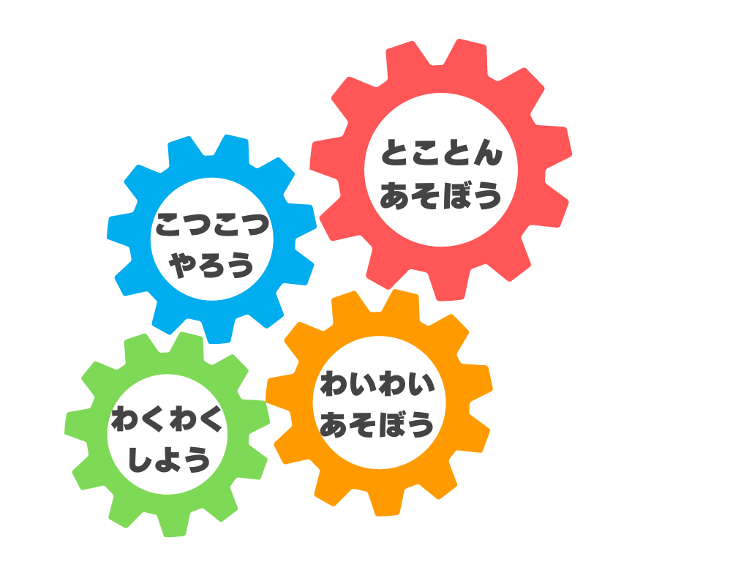

**こつこつ　やってみよう**

目標に向かって「こつこつ」作ったり、準備したり、おけいこしたり。見通しを持つ、がんばる力を育みます

**とことんあそぼう**

自分の好きなこと、夢中になれることに「とことん」取り組みます

**わくわく　しよう**

いつもと違うお友達と「わくわく」ドキドキ

異年齢で交流して遊びます

**わいわい　あそぼう**

クラスのお友達とルールがある遊びや集団遊びなどで、「わいわい」楽しみます

＜保護者代表　父母の会役員の皆様から（保護者10名、副園長、主任）＞（R　7年3月7日14：30　～15：00）

・子どもを尊重した保育と自由遊びが充実しているのを感じた

・家では経験できないことができている。書字やはさみ、のりの使い方など園で経験している。廃材遊びが楽しみ

・段階を踏んで社会性が育っていると実感した。発表の場も生き生きしている。

・給食をよく食べているようで安心。

・食べすぎや急いで食べたりも無いようで安心

・送迎時に友達との交流がわかって安心できる。

・行事やイベントがありがたい。

・貸出図書が楽しみ。家庭で子どもが自分で読む姿がある。

・懇談で普段の様子や友達関係が知れてうれしい。

・子どもが不安定な時期に寄り添ってもらえてよかった。送迎の補助や保護者支援がありがたかった

・外遊びや畑、自然に触れるなど家では経験できないことができている。アプリ連絡帳は園での様子がわかりやすく見返しやすい。

・家で食べない野菜を園では食べているし、先生のいうことをよく聞いている。小学校に向けて準備をしてもらっている。ホップこども園に入れてよかった。

＜地域の方代表　理事、評議員の皆様から＞（R7年3月28日）

・指導をする際に担当職員の準備・段取りなど、きちんとしていて配慮がなされていて指導がしやすい。（茶道講師さまより）

・子どもたちの姿が毎年、毎回、違っていてそれが魅力的で楽しく指導できる。

・個人ではできないことを集団では学んでできるようになるということを学んでいる

・行事などで、敬老席が用意されていてとてもありがたかった。

・どの行事を見ても、子どもたちが笑顔で楽しそうに取り組んでいて、見ている方も楽しくなる。

・お茶の参観では、日本の伝統を緊張しつつ、覚えている姿に感動した。